Ejercicios E/R Ext Jerarquía

1. Indica y explica los tipos de jerarquía de los siguientes ejemplos:

a.

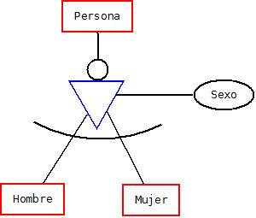

Esta es una relación exclusiva y total, la persona tiene que ser hombre o mujer y no puede ser las 2 cosas a la vez.

b.

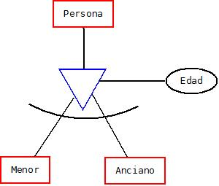

Esta es una relación exclusiva y parcial, la persona puede ser menor, anciano u otra cosa y solo puede ser una cosa.

c.

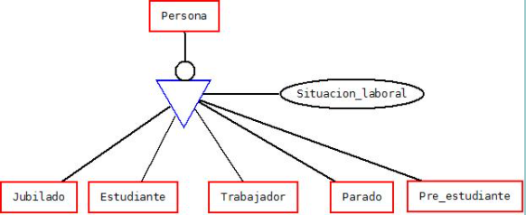

Esta es una relación inclusiva y total, una persona puede ser a la vez varias cosas, pero tiene que ser una de las cinco opciones obligatoriamente.

d.

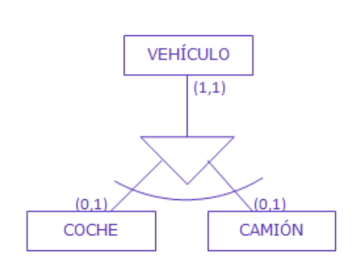

Esta es una relación exclusiva y parcial, un vehículo puede ser coche, camión u otra cosa pero solo una de las opciones.

1. Crea un diagrama con una jerarquía inclusiva y total entre la entidad ‘Persona’ y las subentidades ‘Jubilado’, ‘Estudiante’, ‘Trabajador’.

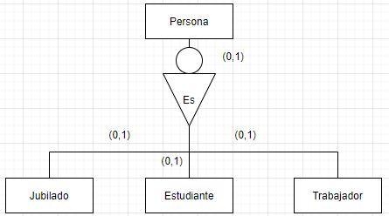

1. Crea un diagrama con la jerarquía en la que un ‘Documento’ solo puede ser un ‘Libro’ o un ‘Articulo’, pero no ambos a la vez.

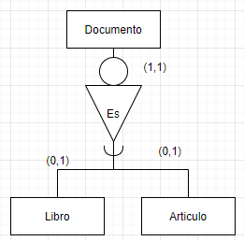

1. Crea un diagrama con la jerarquía en el que una persona siempre sea al menos ‘Docente’, ‘Tecnico’, ‘Alumno’, ‘Delegado’. Una persona puede ser a la vez ‘Docente’ y ‘Técnico’.

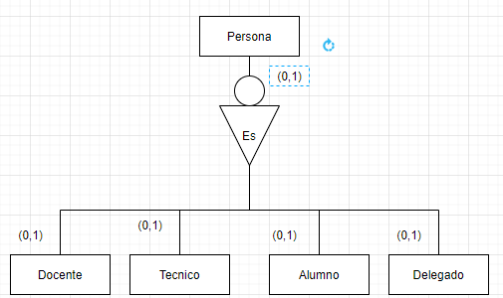

1. El Ayuntamiento quiere una BD de las personas de la ciudad. Se subdividen en trabajadores, estudiantes y parados. De los trabajadores queremos conocer el número de la Seguridad Social, la empresa y el salario. De los estudiantes, el número de matrícula y el centro educativo. De los parados la fecha desde que está parado.

Crea un diagrama con la relación jerárquica. Indica el tipo de jerarquía.

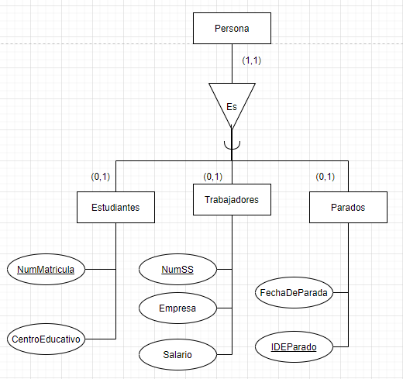

Para mi esta relación es una exclusiva parcial ya que puede ser, estudiante, trabajador, parado u otra cosa.

1. Se desea informatizar la gestión de una biblioteca, los libros se clasifican según su formato: papel o digital.

Del libro se quiere conocer el título y el isbn.

Del libro en formato papel el precio y la fecha de impresión.

Del libro en formato digital el precio y el tamaño del archivo.

Crea un diagrama con la relación jerárquica. Indica el tipo de jerarquía.

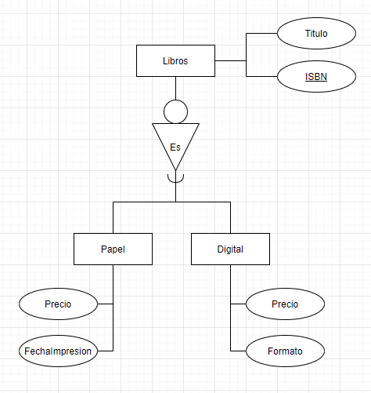

Este relación es exclusiva y total ya que, el libro puede ser de papel o digital y no de otra forma.

1. Se desea informatizar la gestión de un centro de enseñanza para llevar el control de las personas, que incluye a los alumnos matriculados y los profesores que imparten clases en ese centro. De cada profesor y cada alumno se desea recoger el nombre, apellidos, dirección, población, dni, fecha de nacimiento, código postal y teléfono.

Los alumnos se matriculan en una o más asignaturas, y de ellas se desea almacenar el código de asignatura, nombre y número de horas que se imparten a la semana.

Se desea llevar un registro de qué asignatura es impartida por cada profesor. Cada profesor puede impartir una o varias asignaturas, mientras que cada asignatura sólo puede ser impartida por un único profesor.

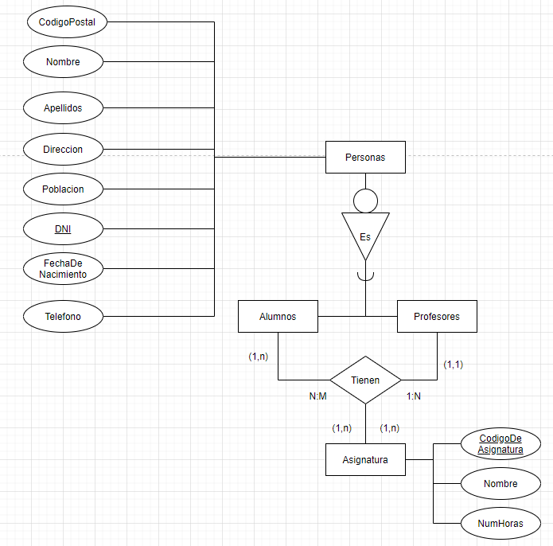

1. Modelo entidad-relación extendido para un sistema de gestión de técnicos y su asignación a proyectos dentro de una empresa u organización.

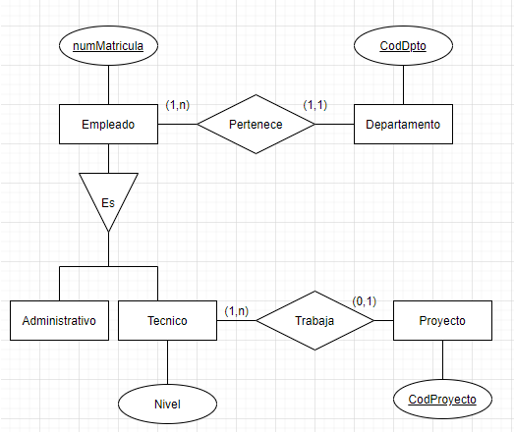

Indica las siguientes opciones:

* Jerarquía utilizada.

Inclusiva parcial

* Tipo de extensión utilizada: generalización/especialización

Especialización.

* Cardinalidad de la relación Empleado y Departamento.

1:N

* Cardinalidad de la relación Tecnico y Proyecto

1:N

* Explica la relación entre las entidades Tecnico y Proyecto

Un técnico puede tener uno o ninguno proyecto asignado para trabajar mientras que un proyecto puede tener asignados de uno a varios técnicos que trabajen en él.

* Explica la relación entre las entidades Empleado y Departamento

Un empleado puede pertenecer solo y únicamente a un departamento, mientras que un departamento puede tener uno o varios empleados trabajando en él.